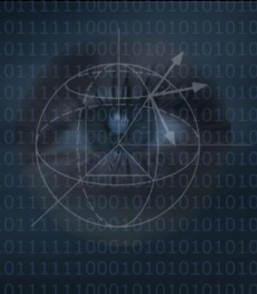

2010
Hossam LAANAIT
Pôle Paris Alternance
01/07/2010
La reconnaissance faciale avec OpenCV

Développement d’une application de reconnaissance faciale
C++/OpenCV/Qt/Sqlite

Sommaire

Introduction
- Présentation de l’application
- Présentation des fonctionnalités
Unified Modeling Language
- Diagramme UML
- Diagramme des Use case
Le Package FaceRecognition
- Mode Release
- Mode Debug
Spécifications techniques
- Installation Qt
- Installation OpenCv

Introduction

- Présentation de l’application
Le but de cette l’application es t d’analyser une image de visage grâce à la méthode ACP (Analyse par composante principale), les algorithmes permettant d’effectuer la majorité des opérations de reconnaissance faciale sont implémentés dans la librairie OpenCv.
Une fois l’image récupérée elle est comparée avec celles déjà présentes dans la base de données Sqlite afin d’identifier la personne se trouvant devant la webcam, en cas de non correspondance avec aucun visage, un formulaire d’inscription s’affichera demandant ainsi à l’utilisateur de saisir son nom, prénom etc… ainsi, une fois l’enregistrement effectué l’application saura reconnaitre l’utilisateur lors de sa prochaine présentation devant la webcam.
L’interface graphique de l’application a été développée avec la librairie Qt.

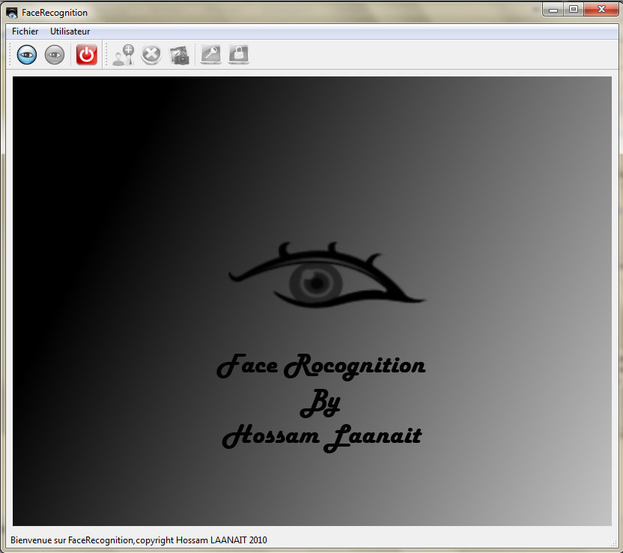

- Présentation des fonctionnalités
 Ce bouton permet d’initialiser la webcam, et donc lancer le processus de détection et de reconnaissance.
 Avant le lancement de la détection, tous les boutons sont désactivés mis à part celui qui permet de fermer l’application.
Ce bouton permet de fermer l’application.
Une fois la détection lancée, ce bouton est activé et permet alors d’arrêter le processus de reconnaissance.
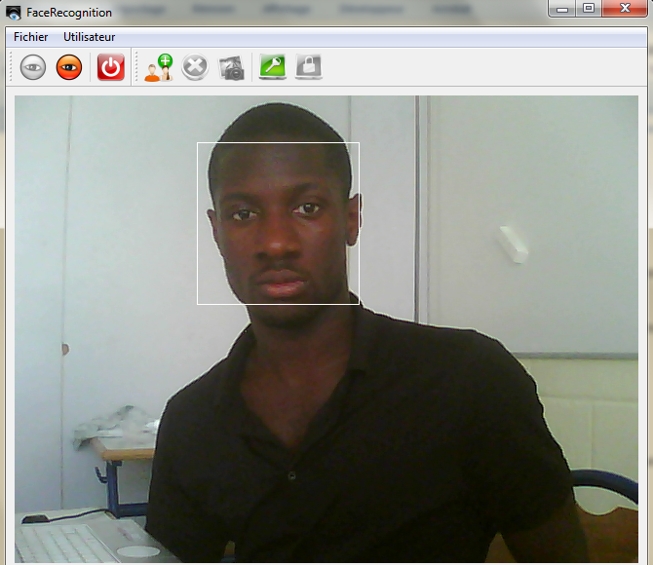
-Lorsqu’un visage a été détecté mais non répertorié dans la base « Facedb.db », ce dernier est encadré et les boutons suivants sont activés.
 Permet de s’identifier à l’aide de son username et son mot de passe, ce bouton permet de contourner le problème de la non reconnaissance en cas de changement de l’environnement de la capture, exemple (Changement de la luminosité).
 Ce bouton permet d’ajouter l’utilisateur à la base de donnée, afin que ce dernier soit reconnaissable lors da sa prochaine présentation devant la webcam.
Ci-dessous le formulaire d’inscription à remplir, les champs * sont obligatoires.
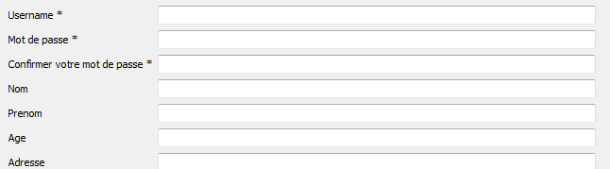
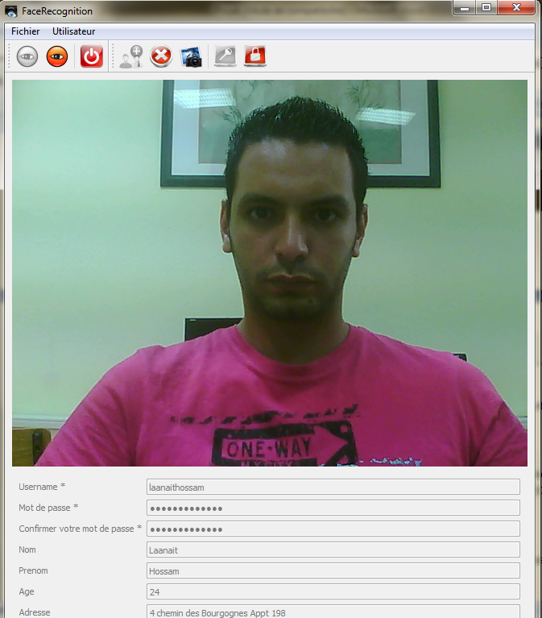
-Une fois la reconnaissance effectuée, l’ensemble des informations concernant l’utilisateur s’affichent dans le formulaire, aussi l’utilisateur pourra grâce au boutons nouvellement activés, d’effectuer certaines tâches.


Ce bouton permet de supprimer le profil de l’utilisateur, une fois supprimé l’utilisateur ne sera plus reconnu par l’application.
 Ce bouton permet à l’utilisateur de mettre à jour sa photo, cela peut être utile dans le cas ou l’utilisateur n’est plus reconnu par l’application suite à des changements d’environnement.
 Ce bouton permet de déconnecter l’utilisateur, cette fonctionnalité n’est pas vraiment utile, dans le cas où la déconnexion de l’utilisateur se fait automatique dès que celui-ci n’est plus détecté par l’application.

Présentation
- Diagramme UML
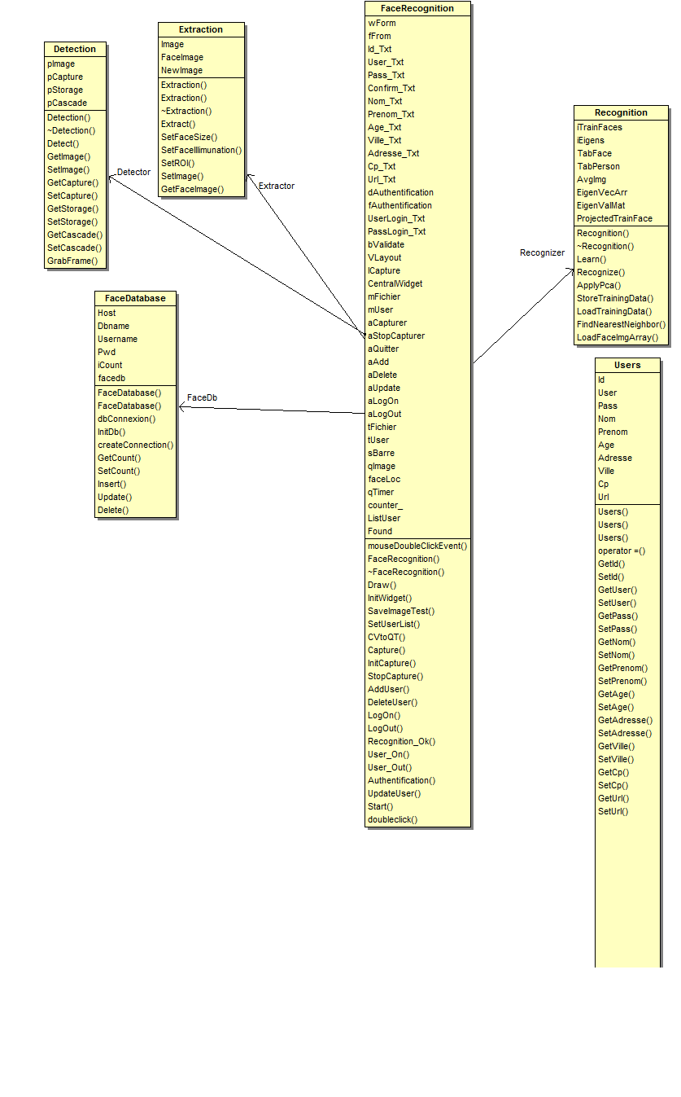
- Les liens entre la classe FaceRecognition et les autres classes sont des liens de composition.
- Ce diagramme a été généré par le logiciel Bouml.

- Diagramme des Use case
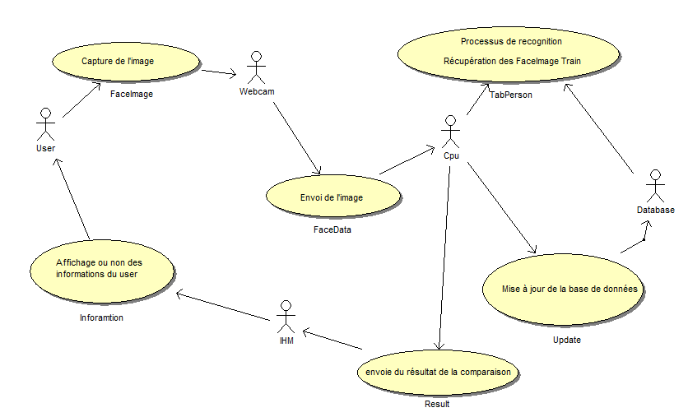

Le Package FaceRecognition

Que ca soit le Mode Release ou le Mode Debug, ces derniers se composent des éléments suivants :
Répertoires :
faceDB : Ce répertoire est composé de deux sous répertoires :
Test : Ce répertoire contient la Faceimage de l’utilisateur qui est en phase de reconnaissance.
Train : Ce répertoire contient l’ensemble des Faceimages des utilisateurs déjà inscrits.
haarcascade : Ce répertoire contient le fichier haarcascade_frontalface_default.xml nécessaire au processus de détection frontale du visage.
Icon : Comme son nom l’indique ce répertoire regroupe l’ensemble des images et icones de l’interface graphique.
Fichiers :
facedb.db : La base de données Sqlite permettant de stocker les utilisateurs ainsi que l’emplacement de leurs Faceimages.
FaceData.xml : Le fichier xml permettant de stocker les différentes informations concernant la phase de reconnaissance, lors de l’appel de la méthode learn() de la classe Recognition ce fichier est initialisé, il est exploité ensuite par la methode recognize() de la même classe.

- Mode Release
Le Mode Release se situe dans le répertoire ci-dessous :
Package FaceRecognition\FaceRecognition\FaceRecognition\Release.
Il est composé de l’ensemble des dll permettant l’exécution de l’application, ainsi que le driver qSqlite présent dans le sous répertoire : sqldrivers.
L’exécutable FaceRecognition.exe permet de lancer l’application.

- Mode Debug
Le Mode Debug se situe dans le répertoire ci-dessous :
Package FaceRecognition\FaceRecognition\FaceRecognition\Debug.

Spécifications techniques

- Installation Qt
La dernière version de Qt pour visual studio 2008 est disponible dans le package FaceRecognition.
-Lancer l’installation à partir du fichier qt-win-opensource-4.6.3-vs2008.exe.
-Indiquer le répertoire de l’installation comme indiqué ci-dessous.

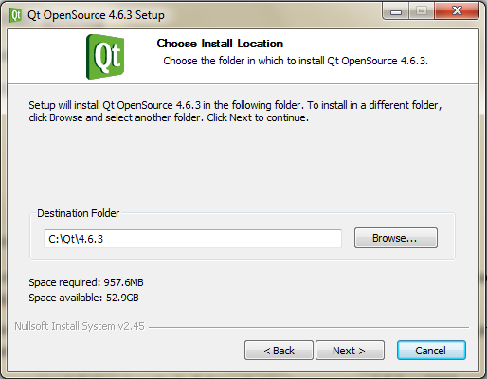

-Après l’installation de Qt, il va falloir créer les variables système.
Sous Vista :
Allez dans Panneau de configuration -> Système -> Paramètres système avancés -> onglet Paramètres système avancés. Cliquez sur Variables d'environnement.
Sous XP :
Allez dans Panneau de configuration -> Système -> onglet Avancé. Cliquez sur Variables d'environnement.
Dans la partie supérieure de la fenêtre créez deux nouvelles variables. Cliquez sur Nouvelle.... Dans Nom de la variable rentrez QMAKESPEC, et dans Valeur de la variable mettez win32-msvc2008.

Cette variable va indiquer à qmake quel compilateur utiliser, pour créer les bons makefile.
win32-msvc2008 si vous êtes sous Visual C++ 2008 ! Pour la version 2005, mettez win32-msvc2005
La deuxième variable qui a pour nom QTDIR et pour valeur le chemin d'installation de Qt. Par défaut, c'est C:\Qt\4.6.3. Cette variable est nécessaire au compilateur pour savoir où chercher les fichiers sources.
Vous devriez donc avoir ça pour le moment :
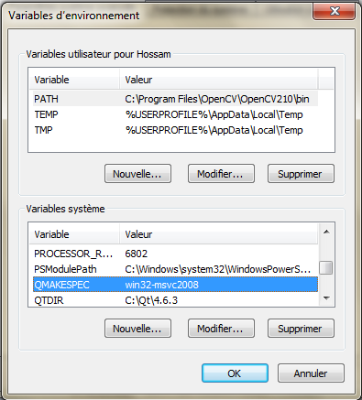

il faut éditer une variable système déjà existante : la variable path. Elle se trouve dans le cadre en bas de la fenêtre. Sélectionnez-la et cliquez sur Modifier.... À la fin de cette variable, rajoutez ;%QTDIR%\bin\.
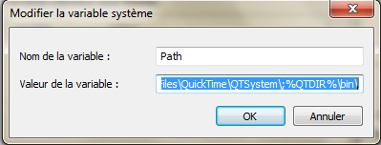
-Redémarrez votre ordinateur afin que les modifications sur les variables d'environnement soient bien prises en compte.
-Maintenant que l'ordinateur a redémarré, on peut vérifier, pour être sûr, que les modifications sur les variables d'environnement ont fonctionné. Pour cela, ouvrez la console de Visual Studio (démarrer -> Visual C++ 9.0 Express Edition -> Visual Studio Tools -> Invite de commandes de Visual Studio 2008) et tapez echo %QTDIR% puis echo %QMAKESPEC% et enfin echo %path% : vous devriez lire ce que vous avez entré précédemment.
Configuration de Visual studio
-Allez dans Outils puis Options. Dans l'arbre, à gauche, déroulez Projets et solutions et sélectionnez Répertoires de VC++.
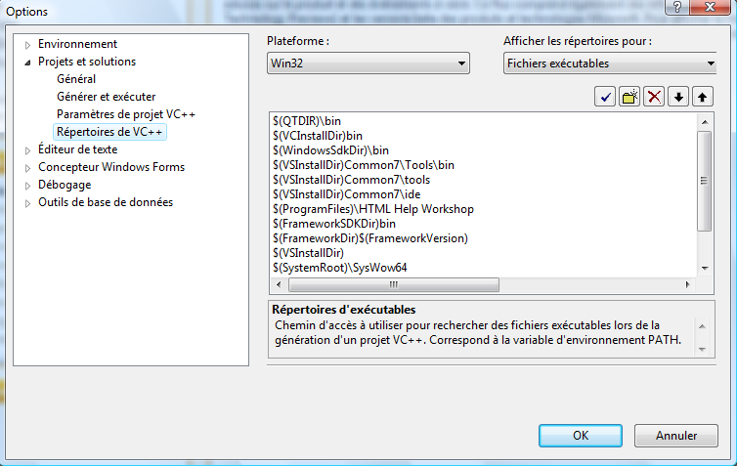

-Dans la liste déroulante en haut à droite nommée Afficher les répertoires pour :, sélectionnez Fichiers exécutables.
-Pour ajouter un nouveau chemin, cliquez sur et tapez $(QTDIR)\bin.
-Dans la liste déroulante, sélectionnez Fichiers Include.
-Créez une nouvelle ligne et rentrez $(QTDIR)\include.
-Dans la liste, sélectionnez Fichiers bibliothèque. Ceux-ci se trouvent dans $(QTDIR)\lib.
- Installation OpenCv
La dernière version de OpenCV pour visual studio 2008 est disponible dans le package FaceRecognition.
-Remarque : Si vous disposez déjà de la librairie opencv pour visual studio, dans ce cas
Là, il faudra modifier le fichier FaceRecognition.pro, afin de définir le nom correct des répertoires opencv, ce fichier se trouve :\Package FaceRecognition\FaceRecognition\FaceRecognition\FaceRecognition.pro.
-Lancer l’installation à partir du fichier OpenCV-2.1.0-win32-vs2008.exe.
-Nommez le répertoire comme indiqué ci-dessous.
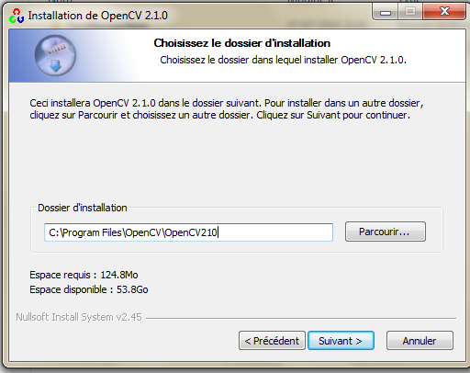

-Une fois l’installation de OpenCV terminée, vous pourriez lancer le fichier :
\Package FaceRecognition\FaceRecognition\FaceRecogntion.sln.

